Государственная инспекция труда в Красноярском крае:
анализ состояния и причин производственного травматизма

В 2024 году по оперативным сведениям Государственной инспекцией труда в Красноярском крае было зарегистрировано 146 несчастных случаев (НС) с тяжелыми последствиями: в том числе 30 смертельных, 111 тяжелых, 5 групповых (с 4 погибшими).

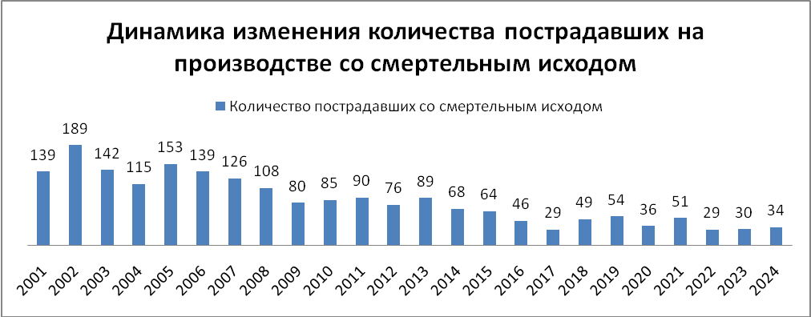
*В графике приведены оперативные сведения по смертельному травматизму.

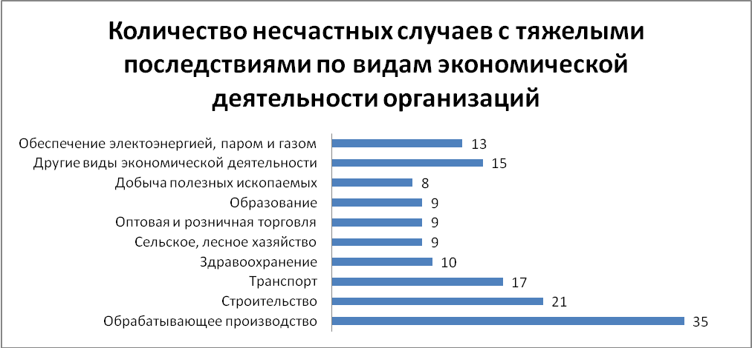

По итогам 2024 года отмечается сокращение количества пострадавших в результате НС: в сельском, лесном хозяйстве, охоте, рыболовстве
и рыбоводстве – 9 тяжелых НС и 0 смертельных НС (в 2023 г. – 14 тяжелых НС и 4 смертельных НС); в деятельности профессиональной, научной
и технической – 0 тяжелых НС и 0 смертельных НС (в 2023 г. – 3 тяжелых НС и 1 смертельный НС).
Зарегистрирован рост травматизма в обрабатывающих производствах – 10 смертельных НС (в 2023 г. – 3 НС); в строительстве - 6 смертельных НС и 14 тяжелых НС (в 2023 г. – 4 смертельных НС и 8 тяжелых НС); в добыче полезных ископаемых – 4 смертельных НС (в 2023 г. – 1 НС).

Сведения о видах (типах) НС с тяжелыми последствиями

Анализ видов НС с тяжелыми последствиями свидетельствует о том, что наибольшее количество травм произошло в результате:
- падения пострадавшего с высоты – 30,8% от общего числа;
- воздействия движущихся, разлетающихся, вращающихся предметов, деталей – 21,9%;
- транспортных происшествий – 15,7%;
- падения, обрушения, обвалов предметов, материалов, земли и пр. – 10,9%;
- воздействие электрического тока – 6,8%;
- повреждения в результате противоправных действий других лиц – 5,5%.
- иные виды – 8,4%

Причины НС с тяжелыми последствиями

В общей структуре основных причин несчастных случаев с тяжелыми последствиями, происшедших в Красноярском крае в 2024 году, занимают:
- нарушение работником труд. распорядка и дисциплины труда – 15,1 %;
- неудовлетворительная организация производства работ – 15,1%;
- нарушение технологического процесса – 13 %;
- нарушение правил дорожного движения – 9,6 %;
- нарушение требований безопасности при эксплуатации транспортных средств – 6,8 %;
- конструктивные недостатки и недостаточная надежность машин, механизмов, оборудования и недостатки в организации и проведении подготовки работников по охране труда – по 3,4 %;
- различные иные причины – 37%.
Анализ основных причин производственного травматизма показывает, что человеческий фактор по-прежнему играет решающую роль. Более 80% всех травм происходят как по вине ответственных должностных лиц (включая руководителей предприятий), уделяющих вопросам безопасности труда недостаточное внимание, так и по вине самих пострадавших.
Ответственные должностные лица формально подходят к вопросу организации и проведения обучения и инструктажей по охране труда для работников. При организации производственных процессов, работ с повышенной опасностью наблюдается низкая исполнительная дисциплина отдельных руководителей и специалистов, ответственных за обеспечение безопасных условий труда. Обращает на себя факт игнорирования требований охраны труда и самими работниками, который констатируется в настоящее время все чаще.

